Català 4t d’ESO - Setmana del 27 d’abril a l’1 de maig
Tasques

- Llegeix el text següent i respon:

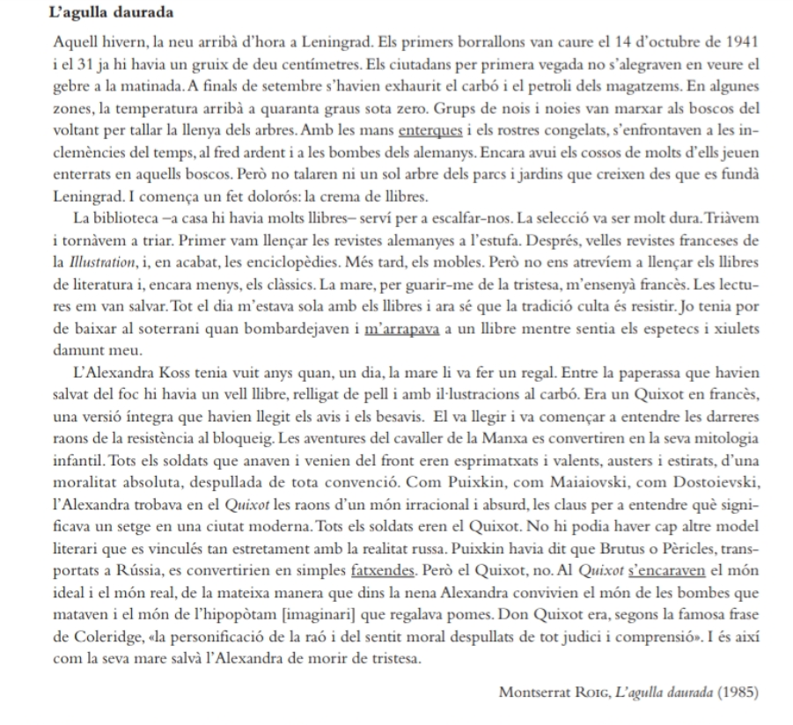
  - Escriu per a cadascun dels mots següents un terme que pugui funcionar com a un sinònim en el text:
    - enterques
    - m'arrapava
    - fatxendes
    - s'encaraven
  - Com van rebre els habitants de Leningrad l’arribada de l'hivern?
  - Quina era la major dificultat que hi trobaven? Com provaven de superar-la? Què varen evitar?
  - Explica què vol dir la protagonista quan diu "...les lectures em van salvar...". La van salvar de la mort física, de la mort emocional? Explica quines adversitats va haver de superar i quin paper hi van tenir les lectures.

- Redacta, en unes 120 paraules, com estàs vivint el confinament i quines recomanacions faries als nois i noies de la teva edat per tal de superar aquesta situació de la millor manera possible.

- Llegeix la teoria sobre les subordinades substantives (Pàgines 198-200) i realitza les activitats 32, 33 i 35 de les pàgs. 200 i 201. (semblen moltes però són curtes!!!)

